Estadísticas
  - AGOSTO – OCTUBRE 2021
Instituto de Legalización de la Propiedad 07/11/2021

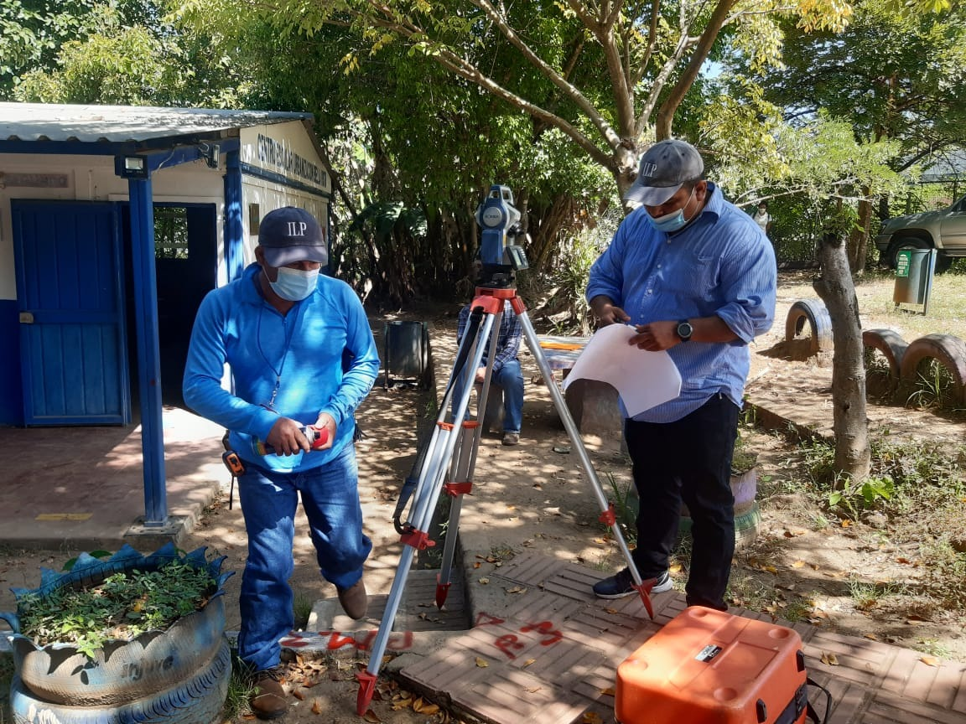

Estadísticas

  - AGOSTO-OCTUBRE 2021
Indicador
Diagnóstico de Campo / Ficha Jurídica | 1592 | Lotes
Aprobación Técnica de Planos | 469
Inscripción de documentos | 602
Total general | 2,663
En el periodo que comprende las estadísticas se brindaron 2,663 servicios en diferentes proyectos ubicados en 61 municipios y 14 departamentos del país. Los servicios consistieron en diagnóstico de campo, aprobación técnica de planos e inscripción de documentos.
Informe Final del Diagnóstico / Calificación Jurídica
depto | municipio | 08. Agosto | F | M | Total 08. Agosto | 09. Septiembre | F | M | Total 09. Septiembre | 10. Octubre | F | M | Total 10. Octubre | Total general
AHUACHAPAN | CONCEPCION DE ATACO |  |  |  |  |  |  |  |  |  | 4 | 5 | 9 | 9
 | JUJUTLA | 8 |  |  | 8 |  |  |  |  |  |  |  |  | 8
CABAÑAS | VILLA DOLORES | 83 |  |  | 83 |  |  |  |  |  |  |  |  | 83
CHALATENANGO | CHALATENANGO |  |  |  |  |  |  |  |  | 2 |  |  | 2 | 2
 | COMALAPA | 1 |  |  | 1 |  |  |  |  |  |  |  |  | 1
 | DULCE NOMBRE DE MARIA | 2 |  |  | 2 |  |  |  |  |  |  |  |  | 2
 | EL CARRIZAL | 2 |  |  | 2 |  |  |  |  |  |  |  |  | 2
 | LA LAGUNA | 2 |  |  | 2 |  |  |  |  |  |  |  |  | 2
 | OJOS DE AGUA | 2 |  |  | 2 |  |  |  |  |  |  |  |  | 2
 | SAN ANTONIO LOS RANCHOS |  |  |  |  |  |  |  |  | 3 |  |  | 3 | 3
 |  | 08. Agosto | F | M | Total 08. Agosto | 09. Septiembre | F | M | Total 09. Septiembre | 10. Octubre | F | M | Total 10. Octubre | Total general
 | SAN FERNANDO |  | 1 | 1 | 2 |  | 3 | 7 | 10 |  |  |  |  | 12
CUSCATLAN | SUCHITOTO |  |  |  |  |  |  |  |  | 20 |  |  | 20 | 20
MORAZAN | ARAMBALA |  |  | 1 | 1 | 1 | 1 |  | 2 |  |  |  |  | 3
 | JOCOAITIQUE |  | 1 |  | 1 |  |  |  |  |  | 1 |  | 1 | 2
 | MEANGUERA | 5 | 8 | 1 | 14 | 1 | 2 | 2 | 5 |  | 1 | 4 | 5 | 24
 | OSICALA |  |  |  |  |  |  |  |  |  | 1 |  | 1 | 1
 | SAN FRANCISCO GOTERA |  | 1 |  | 1 |  |  |  |  |  |  |  |  | 1
SAN MIGUEL | SAN MIGUEL |  | 1 |  | 1 |  | 1 |  | 1 |  |  |  |  | 2
 | ULUAZAPA |  | 1 |  | 1 |  |  |  |  |  |  |  |  | 1
SAN SALVADOR | SAN SALVADOR |  |  |  |  | 30 |  | 1 | 31 |  |  |  |  | 31
SAN VICENTE | SAN CAYETANO ISTEPEQUE | 343 |  |  | 343 |  |  |  |  |  |  |  |  | 343
SANTA ANA | EL CONGO | 119 |  |  | 119 | 37 |  |  | 37 |  |  |  |  | 156
 | SANTA ANA | 622 |  |  | 622 | 260 |  |  | 260 |  |  |  |  | 882
Total general |  | 1189 | 13 | 3 | 1205 | 329 | 7 | 10 | 346 | 25 | 7 | 9 | 41 | 1592

Aprobación Técnica de Planos
 |  | mes | genero |  |  |  | genero
depto | municipio | 08. Agosto | F | M | Total 08. Agosto | 09. Septiembre | F | M | Total 09. Septiembre | Total general
CHALATENANGO | AGUA CALIENTE |  |  |  |  | 3 |  |  | 3 | 3
 | CONCEPCION QUEZALTEPEQUE |  |  |  |  | 2 |  |  | 2 | 2
 | SAN RAFAEL |  |  |  |  | 1 |  |  | 1 | 1
 |  | mes | genero |  |  | genero
depto | municipio | 08. Agosto | F | M | Total 08. Agosto | 09. Septiembre | F | M | Total 09. Septiembre | Total general
LA LIBERTAD | COLON |  | 1 | 1 | 2 |  |  |  |  | 2
MORAZAN | ARAMBALA |  | 1 |  | 1 |  |  | 1 | 1 | 2
 | JOCOAITIQUE |  | 1 |  | 1 |  | 1 |  | 1 | 2
 | MEANGUERA |  |  |  |  |  |  | 1 | 1 | 1
SAN MIGUEL | SAN MIGUEL |  |  |  |  |  | 1 |  | 1 | 1
SANTA ANA | SANTA ANA | 455 |  |  | 455 |  |  |  |  | 455
Total general |  | 455 | 3 | 1 | 459 | 6 | 2 | 2 | 10 | 469

Inscripción de documentos
Respecto al indicador de escrituras inscritas, cabe mencionar que 570 familias obtuvieron la seguridad jurídica de sus parcelas, de ellas 351 escrituras fueron inscritas a favor de mujeres y 219 a favor de hombres. Mientras 28 inmuebles se legalizaron como parte del convenio con MINEDUCYT, para la legalización de centros educativos y anexos, asi mismo se legalizaron 4 inmuebles del programa Plan Control Territorial.

depto | municipio | 08. Agosto |  | Total 08. Agosto | 09. Septiembre |  |  | Total 09. Septiembre | 10. Octubre |  |  | Total 10. Octubre | Total general
 |  | F | M |  |  | F | M |  |  | F | M
AHUACHAPAN | AHUACHAPAN |  |  |  |  |  |  |  | 1 |  |  | 1 | 1
 | APANECA |  |  |  |  | 2 |  | 2 |  |  |  |  | 2
 | ATIQUIZAYA | 1 |  | 1 |  |  |  |  |  |  |  |  | 1
depto | municipio | 08. Agosto |  | Total 08. Agosto | 09. Septiembre |  |  | Total 09. Septiembre | 10. Octubre |  |  | Total 10. Octubre | Total general
 |  | F | M |  |  | F | M |  |  | F | M
 | SAN FRANCISCO MENENDEZ |  |  |  | 1 |  |  | 1 |  |  |  |  | 1
 | TACUBA |  |  |  |  | 4 | 1 | 5 |  |  |  |  | 5
CHALATENANGO | SAN RAFAEL |  |  |  |  |  |  |  | 1 |  |  | 1 | 1
 | SANTA RITA |  |  |  |  |  |  |  | 1 |  |  | 1 | 1
CUSCATLAN | SAN CRISTOBAL |  |  |  |  |  |  |  |  |  | 1 | 1 | 1
 | SUCHITOTO |  |  |  |  | 33 | 33 | 66 |  | 2 | 3 | 5 | 71
LA LIBERTAD | COLON | 1 |  | 1 |  |  |  |  |  | 1 |  | 1 | 2
 | SAN JUAN OPICO |  |  |  |  |  |  |  |  | 141 | 106 | 247 | 247
 | SAN MATIAS |  |  |  |  |  |  |  | 1 |  |  | 1 | 1
LA PAZ | OLOCUILTA |  |  |  |  | 1 |  | 1 |  |  |  |  | 1
 | SAN JUAN NONUALCO |  |  |  |  |  |  |  | 1 |  |  | 1 | 1
 | SANTIAGO NONUALCO |  |  |  | 1 |  |  | 1 |  |  |  |  | 1
 | ZACATECOLUCA |  |  |  |  |  |  |  | 2 |  |  | 2 | 2
LA UNION | CONCHAGUA |  |  |  |  |  |  |  |  | 2 |  | 2 | 2
 | EL CARMEN |  |  |  |  |  |  |  |  |  | 1 | 1 | 1
 | LA UNION |  |  |  |  |  |  |  |  | 1 | 2 | 3 | 3
MORAZAN | GUATAJIAGUA |  |  |  |  |  |  |  |  | 1 | 2 | 3 | 3
 | MEANGUERA |  |  |  |  |  | 1 | 1 |  |  |  |  | 1
 | SAN SIMON |  |  |  |  |  |  |  |  |  | 1 | 1 | 1
SAN MIGUEL | SAN MIGUEL |  |  |  |  | 20 | 10 | 30 |  |  |  |  | 30
SAN SALVADOR | APOPA | 1 |  | 1 | 2 | 5 |  | 7 |  | 43 | 19 | 62 | 70
 | CIUDAD DELGADO |  |  |  |  |  |  |  | 1 |  |  | 1 | 1
 | ILOPANGO | 1 |  | 1 |  | 1 |  | 1 |  | 3 |  | 3 | 5
depto | municipio | 08. Agosto |  | Total 08. Agosto | 09. Septiembre |  |  | Total 09. Septiembre | 10. Octubre |  |  | Total 10. Octubre | Total general
 |  | F | M |  |  | F | M |  |  | F | M
 | MEJICANOS |  |  |  | 1 |  |  | 1 | 2 |  |  | 2 | 3
 | NEJAPA |  |  |  |  | 1 |  | 1 |  |  |  |  | 1
 | PANCHIMALCO |  |  |  | 1 |  |  | 1 |  | 1 |  | 1 | 2
 | SAN MARTIN | 1 |  | 1 |  | 24 | 13 | 37 |  | 17 | 8 | 25 | 63
 | SAN SALVADOR | 11 | 5 | 16 |  | 6 | 3 | 9 | 1 |  |  | 1 | 26
 | SOYAPANGO |  |  |  |  | 5 |  | 5 |  |  |  |  | 5
SAN VICENTE | SAN VICENTE |  |  |  |  |  |  |  | 1 | 1 |  | 2 | 2
SANTA ANA | CHALCHUAPA |  |  |  |  | 2 | 1 | 3 |  |  |  |  | 3
 | COATEPEQUE |  |  |  |  |  |  |  | 11 |  |  | 11 | 11
 | SANTA ANA |  |  |  |  |  |  |  |  | 11 | 6 | 17 | 17
 | SANTIAGO DE LA FRONTERA |  |  |  |  |  |  |  | 1 |  |  | 1 | 1
 | TEXISTEPEQUE |  |  |  |  |  |  |  | 1 |  |  | 1 | 1
SONSONATE | IZALCO |  |  |  |  | 1 | 1 | 2 |  |  |  |  | 2
 | SONSONATE |  |  |  | 1 |  |  | 1 |  |  |  |  | 1
USULUTAN | USULUTAN |  |  |  |  | 6 | 2 | 8 |  |  |  |  | 8
Total general |  | 16 | 5 | 21 | 7 | 111 | 65 | 183 | 25 | 224 | 149 | 398 | 602

